**Сценарій родинного свята**

**«Хто зверху?»**

Підготували та провели:

вчитель англійської мови та класний керівник Бровко С.М.

вихователь Корсун Тетяна Юріївна

Полтава

**Сценарій родинного свята «Хто зверху?»**

*На екрані* *(музика фон, початок)*

**Вихід ведучих**

**Ведучий.** Вітаю, пані та панове! Це шоу «Хто зверху?». Я – Сергій Бровко, а це – Тетяна Корсун. Ну давай…

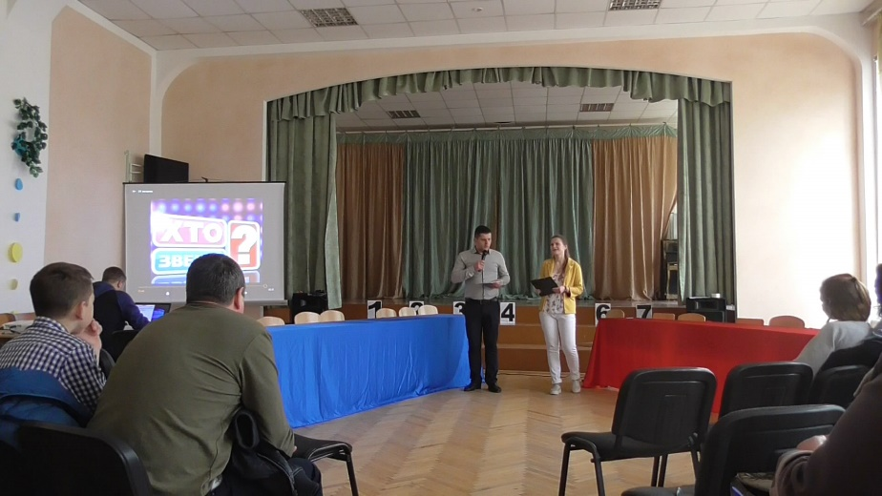**Ведуча**. Що давай?

**Ведучий.** Давай говори щось!

**Ведуча.** Чому я?

**Ведучий.** Тому що кожного разу, коли я проводжу якийсь захід, я починаю щось говорити, потім нервувати, потім плутати слова місцями, істерично сміятися, наче так і треба. А ти дивишся на мене з таким виразом обличчя, наче я ідіот…

**Ведуча.** Ну… сьогодні не виняток! Давай краще почнемо наше родинне свято!

*На екрані (музика фон)*

**Ведуча.** Хто ж все таки розумніший, чоловіки чи жінки? Уже тисячі років людство шукає відповідь на це запитання. Та сьогодні ми переконаємося у тому, що дівчата не лише найчарівніша половина людства, а й найрозумніша!

**Ведучий.** І найнаївніша… Адже сьогодні хлопці покажуть, хто править світом! І ми розпочинаємо шоу «Хто зверху?»!

**Ведуча.** То ж давайте представляти наших учасників.

Представлення родин

*(запрошують учасників на сцену)*

*На екрані* ***«Команда дівчат»***

**Музика** **фон для дівчат**

**Ведуча.** Тож я запрошую до гри команду дівчат, а саме: _______________

*(запрошуються учениці, мами, гості серед запрошених (жінки)*

***Вихід команди дівчат із залу***

**Одразу після виходу дівчат!!! Музика фон для хлопців**

*На екрані* ***«Команда хлопців»***

**Ведучий.** На протистояння жіночній логіці виходять хлопці на сцену! *(запрошуються юнаки та чоловіки)* _____________________________________

**Ведучий.** Може на цьому і завершимо, оскільки і так очевидно, хто сьогодні переможе?!

**Ведуча.** Аможе хтось закриє свого ротика, бо в нас новий манікюр, хтось може і без чарівних очей залишитись?!

**Ведучий.** Це ми ще подивимось. А зараз хочу подякувати нашим глядачам, які прийшли підтримати найкращих… нас – хлопців. Правда, хлопці? *(оплески залу)*

*На екрані (музика фон)*

**Ведуча.** Дівчата, а тепер давайте покажемо, хто кого завжди ставить на місце. Нуж-бо, дівчатка, ви зі мною!? *(оплески залу)*

**Ведучий.** Я все правильно розумію… *(до судді)*

**Суддя.** Так, так, так, Сергію, я ще гляну на вашу поведінку протягом гри!

**Ведуча.** А мені чомусь здається, що вона буде очевидною. Пані суддя, готуйте гречку – хлопці сьогодні будуть стояти на колінах.

**Суддя.** Досить цих демагогій, час розпочинати гру! Саме вона визначить, хто найкрутіший … хлопці?! *(оплески залу)*...чи дівчата!? *(оплески залу)*

*На екрані (музика фон)*

**Ведуча.** А зараз додамо трішки пафосу і розповімо про наші правила гри, яка складається із 6 основних конкурсів, після кожного з яких команді переможців надається бонус-додаткове запитання.

**Ведучий.** А підраховувати бали протягом конкурсу ми будемо за допомогою нашої турнірної таблиці. За кожну перемогу в конкурсі команді нараховується 10 балів, за кожну правильну відповідь на бонусне запитання – ще плюс 5 балів.

**Ведучий.** Здається мені, у вас в апріорі немає шансів. Двері ось там!

**Ведуча.** Ага, молодець! Це не ми там пішли? *(із сарказмом)*

*На екрані (музика фон)*

Заставка на екрані ***«Раунд 1 – 7 нот»***

*(командам роздаються свистки)*

*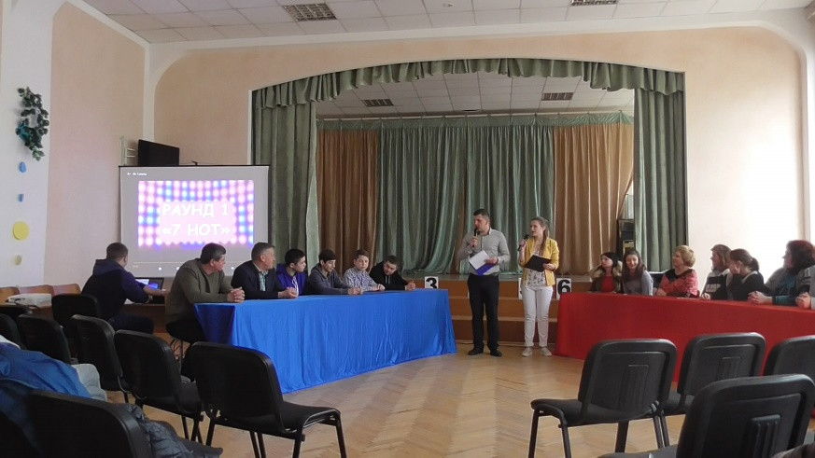***Ведучий.** Давайте розпочнемо перший раунд, який має назву «7 нот». У цьому раунді команди одночасно будуть слухати музику, яка лунатиме в нашій залі. Команда, яка швидше здогадається назву пісні та її виконавця – свистить у «свистунець» та називає і пісню, і виконавця!

**Ведуча.** Якщо команда не правильно називає або назву пісні, або ж виконавця – бал автоматично зараховується вашим конкурентам! Тобто нам:) Перемагає та команда, яка швидше відгадає 5 композицій! Максимальна увага! Ми готові!

***Пісні для учасників обох команд:***

Дзідзьо – «Мені повезло»

Потап і Настя – «Хуторянка»

[Вера Брежнева](https://zf.fm/artist/26907) – «[Девочка Моя](https://zf.fm/song/2778220)»

Монатік – «Вокруг тебя мир кружит»

Михаил Круг – «Золотые купола»

Океан Ельзи – «На небі»

Грибы – «Тает лёд»

Олег Винник – «Возьми меня в свой плен»

Скрябін – «Люди, як кораблі»

Бумбокс – «Люди»

**Ведуча.** Ну що ж… Тут і до ворожки не ходи! Пані суддя, будьте такі ласкаві, назвіть переможниць цього раунду!

**Суддя.** До ворожки можна і не ходити, а от без мене тут вода не посвятиться! _____ на рахунок хлопців/дівчат!

***На екран «Хлопці» / «Дівчата»*** в залежності, хто виграє

***Музика фон для хлопців / дівчат*** в залежності, хто виграє

*На екрані (музика фон)*

**На екран «Бонусне запитання»**

**Ведучий / Ведуча** І для команди переможців бонусне запитання, користуйтеся моментом, поки я добра (-ий).

**БОНУСНІ ЗАПИТАННЯ ДЛЯ ДІВЧАТ**

1. Скільки відсотків хлопців сідали за однією партою з дівчиною, аби в неї списувати контрольну роботу? (87%).

**БОНУСНІ ЗАПИТАННЯ ДЛЯ ХЛОПЦІВ**

1. Скільки відсотків дівчат сварилися через симпатію до одного хлопця? (83%).

**Музика фон – бонусне запитання**

(на випадок нічиєї) на екрані **Дивоглядки**

**Музика фон на дивоглядки**

*Ведучі запрошують по одному учаснику з команди. Налаштовують їх на перемогу*

*На екрані (музика фон)*

*Ведучі коментують результати конусного запитання або дивоглядок*

*На екрані (музика фон)*

**Ведуча**. А зараз, наші найкрасивіші, найрозумніші, конкурс, у якому ми точно здобудемо перемогу, оскільки конкурс на швидкість.

**Ведучий.** Судячи по тому, як «швидко» ви вмієте збиратися і наводити «марафєт», то переможець очевидний!

*На екрані (музика фон)*

*На екрані***заставка *«2 раунд – Букви»***

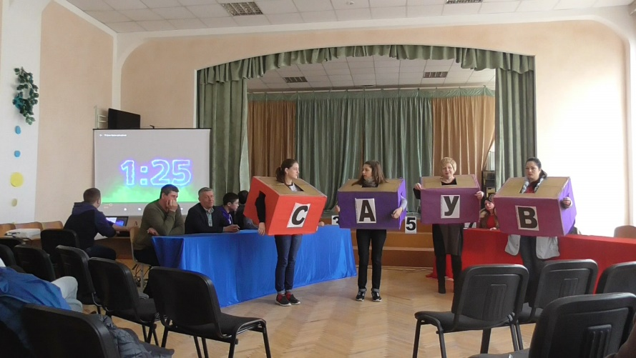**Ведучий.** Ну що ж, Таню, раунд має назву «Збери букви». У цьому раунді, кожен із нас загадуватиме команді-супернику запитання, які вони повинні відгадати і скласти в слова. В кожного є 90 секунд, тому поїхали.

**На екран відео «букви для дівчат»**

*(Конкурс для дівчат. Команда викладає слова). Суддя оцінює правильність та швидкість відповіді)*

Дівчатам:

1. Білий ведмідь, що шукає друзів Півночі. УМКА

2. Чоловіча прикраса під носом. ВУСА

3. Буває англійська, буває німецька, а наша українська. МОВА

4. Моя хрещена моєму татові та мамі. КУМА

5. Змелені зерна пшениці. МУКА

6. Розділовий знак для переліку предметів. КОМА

7. Нічний великий птах. СОВА

8. Нею косять, а дівчата заплітають. КОСА

**Ведуча.** Бачу, що на хлопцях вже з’явилися букви, тому не будемо гаяти часу. Поїхалии!!!!

**На екрані відео «букви для хлопців»**

*(Конкурс для хлопців. Команда викладає слова. Суддя оцінює правильність та швидкість відповіді)*

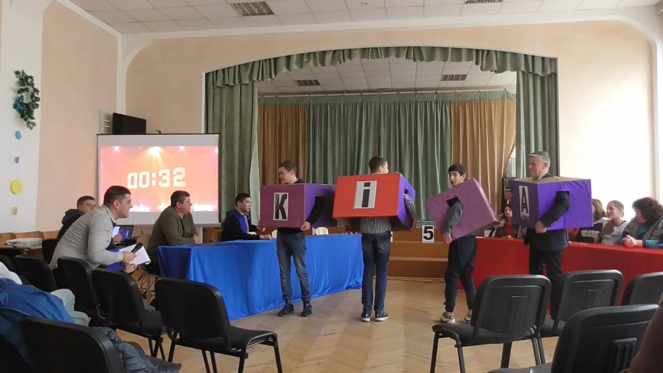Хлопцям:

1. Суха трава, їжа для тварин. СІНО

2. Пестлива форма від слова «кішка». КІСА

3. Повага до старших. ШАНА

4. Місце в кінотеатрі, де можна придбати квиток. КАСА

5. Її заплітають дівчата. КОСА

6. Страва з крупи і води, в казані її варять навіть із сокири. КАША

7. Багаж, який ми тягнемо в руках, але своя не тяжка. НОША

8. Торгівельна компанія, яка виробляє телевізори, магнітофони, телефони. СОНІ

**Ведучий.** Ну що там, пані суддя?

**Суддя.** Ну що там? З криками «як же так?!» … програють____________, виконавши завдання за _________ секунд!

***На екран «Хлопці» / «Дівчата»*** в залежності, хто виграє

***Музика фон для хлопців / дівчат*** в залежності, хто виграє

**Музика фон – бонусне запитання**

**Ведучий / Ведуча .** Тому слухайте бонусне запитання.

**БОНУСНІ ЗАПИТАННЯ ДЛЯ ДІВЧАТ**

2.Скільки відсотків чоловіків користуються гігієнічною помадою? (23%)

**БОНУСНІ ЗАПИТАННЯ ДЛЯ ХЛОПЦІВ**

2.Скільки відсотків жінок вважають, що природна краса краща, ніж штучна? (80%)

*(на випадок нічиєї)* на екрані **Дивоглядки**

**Музика фон на дивоглядки**

*Ведучі запрошують по одному учаснику з команди. Налаштовують їх на перемогу*

*На екрані (музика фон)*

*Ведучі коментують результати конусного запитання або дивоглядок*

*На екрані (музика фон)*

**Ведуча.** А ми дякуємо нашим командам і до бою запрошуємо наступних учасників! Команду дівчат поповнює нова артилерія бійців:________________

*(вибір жіночої команди із залу)*

**Ведучий.** А я запрошую на сцену__________________________________

*(вибір чоловічої команди із залу)*

*На екрані (музика фон)*

заставка на екран ***«3 раунд – Музичний»***

*На екрані (музика фон)*

**Ведуча.** Ну що ж, хлопчики, як ви поживаєте, чи добре чуєте, чи добре бачите? Бо зараз це знадобиться. Ми хочемо, щоб хтось із вас послухав пісню через навушники і потім показав своїм побратимам.

**Ведучий.** І хто ж буде твоєю жертвою?

**Ведуча.**….давайте …усім покаже майстер-клас ____________! Він ідеально впорається із цим завданням!

**Ведучий.** Пішли, віддам тебе у ці зміїні руки!

*У навушниках вмикається музика.*

**Бременские музыканты – «Ничего на свете лучше нету»**

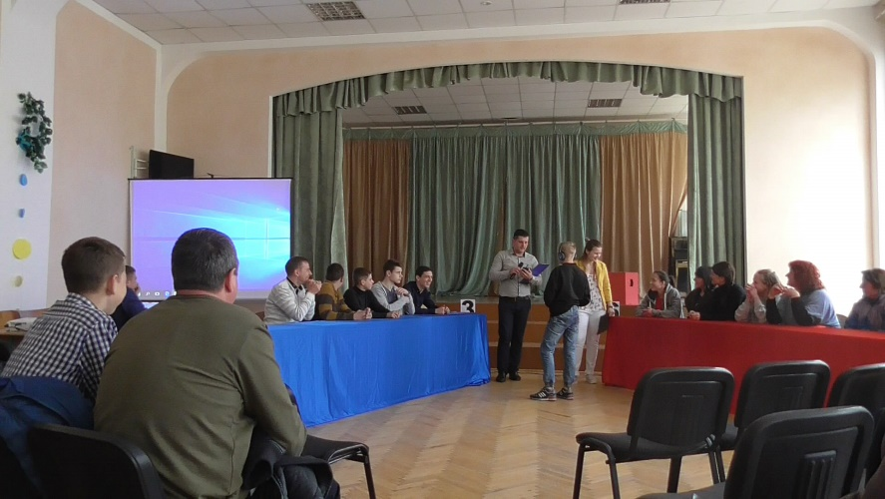**Ведуча.** Стій, де стоїш! У тебе є 90 секунд. Час пішов.

***На екрані відео* «Відгадай мелодію для хлопців*»***

*Конкурс для хлопців*

*Суддя враховує час, за який команда впоралася із завданням*

**Ведучий.** Так….і яка ж із вас найсміливіша?... _______________, бажаємо Вам програшу!)))))

**Ведуча.** Тримайся, ми з тобою!

*У навушниках вмикається музика.*

**Земляне – «И снится нам не рокот космодрома»**

**Ведучий.** Ну що, готова? Час пішов.

***На екрані відео* «Відгадай мелодію для дівчат»**

*Конкурс для дівчат.*

*Суддя враховує час, за який команда впоралася із завданням*

**Ведуча.** Пані суддя, ми чекаємо на вашу похвалу!

**Суддя.** Вітаю __________________________, ви виявились більш пластичними та кмітливими!

***На екран «Хлопці» / «Дівчата»*** в залежності, хто виграє.

***Музика фон для хлопців / дівчат*** в залежності, хто виграє.

**Музика фон – бонусне запитання**

**Суддя.** Переможці натішилися? У вас є можливість отримати бонусний бал, слухаємо запитання.

**БОНУСНІ ЗАПИТАННЯ ДЛЯ ДІВЧАТ**

3.Скільки відсотків чоловіків хоч раз сиділи на дієті?(38%)

**БОНУСНІ ЗАПИТАННЯ ДЛЯ ХЛОПЦІВ**

3. Скільки відсотків дівчат маніпулюють хлопцями за допомогою сліз? (70%)

*(на випадок нічиєї)* на екрані **Дивоглядки**

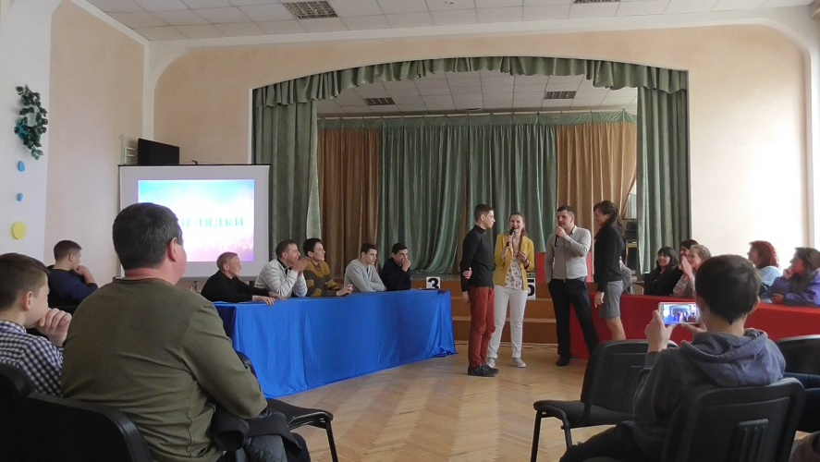**Музика фон на дивоглядки**

*Ведучі запрошують по одному учаснику з команди. Налаштовують їх на перемогу*

*На екрані (музика фон)*

*Ведучі коментують результати конусного запитання або дивоглядок*

*На екрані (музика фон)*

заставка на екрані***«4 раунд».* Рейтинг«Зірки в ряд»**

*На екрані (музика фон)*

**Ведучий**. Отже, друзі, конкурс «Зірки в ряд». Учасники повинні розставити команду суперників, згідно критерію оцінювання. І давайте ми розставимо вас першими, дівчатка, бо коли ви розставлені – від вас менше галасу і ви нам так більше подобаєтесь, отже…

**Ведуча.** Ти б так не кидався словами, Сергію, так як не знаєш, які хитрощі ми для вас приготували! Тож розставте нас відповідно розміру нашої малееесенької ступні! Попереджаю, всі наші тендітні ступні напередодні вимірялися сантиметром, тому на похибку у вас немає шансів!

(учасниця) – (розмір ступні) см

і т.д.

**На екрані відео «фонова на рейтинг»**

*Хлопці розставляють дівчат по рейтингу*

**Ведуча.** А тепер, дівчатка, станьте ПРАВИЛЬНО!

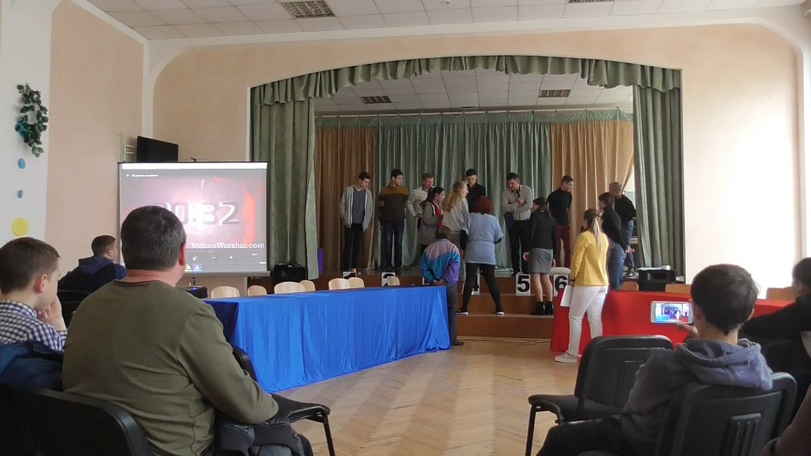**Ведучий.** Добе, хороші мої, розставте нас ось за яким критерієм. Усі ми полюбляємо відпочивати! Але як саме – це вже питання особисто індивідуальне для кожного! Біля рейтингових табличок ви бачите реквізити, які є символом релаксу кожного з учасників! Розставте нас правильно відповідно цих різних штуковин! (брилок «Львів» – відпочинок у Львові, поплавок – на рибалці, м’яч – на футболі або футбольному матчі, книжка – читати книжки, телефон – говорити по мобільному телефону, чашка – пити каву, подушка – спати).

(учасник) – (вид відпочинку)

і т.д.

**На екрані відео «фонова на рейтинг»** *Суддя оцінює правильність та швидкість відповідей*

*На екрані (музика фон)*

**Ведуча.** Пані суддя. Ну що там із балами? Будьте ласкаві, врахуйте той момент, що ми перехвилювалися, ну ви зрозуміли.

**Ведучий.** І знову слова не по темі? Ну що там у нас із балами?

**Суддя.** Це було весело, давно я так не сміялася. Але все таки, є ті, хто трішки більше постарався. У дівчат ___ помилок і вони впорались за ___ секунд! А хлопцям знадобилось ___ секунд, щоб зробити ___ помилок! Вітаю, ___________ , ви виграли!

***На екран «Хлопці» / «Дівчата»*** в залежності, хто виграє

***Музика фон для хлопців / дівчат*** в залежності, хто виграє

**Музика фон – бонусне запитання**

**Ведучий / Ведуча.**  І для вас бонусне запитання

**БОНУСНІ ЗАПИТАННЯ ДЛЯ ДІВЧАТ**

4. Скільки відсотків чоловіків потерпали від лящів дівочої руки? (68%)

**БОНУСНІ ЗАПИТАННЯ ДЛЯ ХЛОПЦІВ**

4. Скільки відсотків дівчат не фарбують нігті на ногах взимку? (69%)

*(на випадок нічиєї)* на екрані **Дивоглядки**

**Музика фон на дивоглядки**

*Ведучі запрошують по одному учаснику з команди. Налаштовують їх на перемогу*

*На екрані (музика фон)*

*Ведучі коментують результати конусного запитання або дивоглядок*

*На екрані (музика фон)*

*Ведучі проводжають учасників і запрошують нових гравців на сцену*

**Ведучий.** Ну що, ви ще не злякалися? Чи може ви вже хочете самі нам віддати перемогу? Бо я на сцену запрошую наступних учасників: ___________ .

**Ведуча.** Щоб ми здалися? Хіба сніг випаде серед квітня!:) Я запрошую в команду___________________________________________________________ .

*На екрані (музика фон)*

***Заставка на екрані «5 РАУНД «Хто я?»***

*На екрані (музика фон)*

**Ведучий:** Тань, у нашої судді є улюблене запитання: «Хто ти?». А ти знаєш на нього відповідь?

**Ведуча:** Ну як, Сірьож? Я Таня, працюю вихователем…

**Ведучий: (***перебиває*) Тань, ти не зрозуміла! Ось пані суддя себе називає «Царіцой», хоча мама назвала її по-іншому…Оксанкою, здається…. і так все життя вона метушиться, бо не може вирішити: хто ж вона…

**Ведуча:** На щастя, у нас із цим ситуація зрозуміліша, тому що наступний конкурс так і називається «Хто я?»

**Ведучий:** Завдання полягає у тому, щоб одна людина з команди, завдяки коротким запитанням, на які можна відповісти лише «так» або «ні», здогадалася, хто вона.

**Ведуча:** Добре, що наша пані суддя не бере участь у конкурсі.

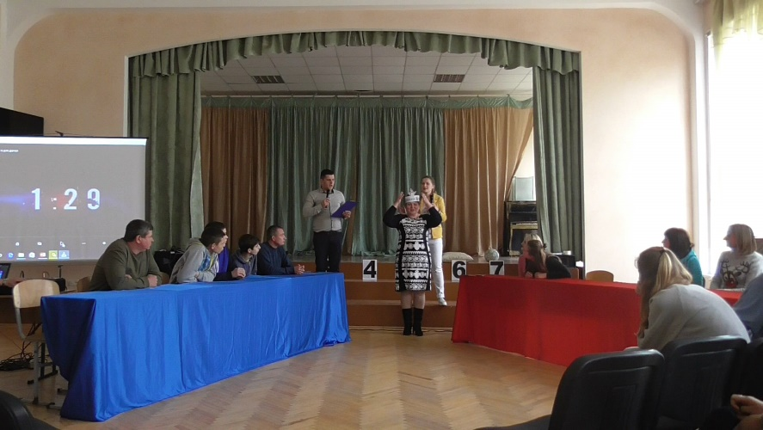**Ведучий:** Для «Царіц це слішкам нізка»! І ми, як справжні джентельмени, проявимо свою ввічливість і дамо вам змогу першими програти в цьому конкурсі:) _________________, прийміть удар на себе!

*На екрані* ***фон хто я для дівчат***

*Конкурс для дівчат. Команда вгадує*

**Ведуча.** Здається, ми були неперевершені! Правда, дівчата?

**Ведучий.** Неперевершені в чому?...Щось не можу пригадати…

**Ведуча**. У мене на все відповідь одна: гречка чекає на вас!

**Ведучий.** Зараз ми покажемо майстер-клас! Учіться безкоштовно, доки у вас є така змога!

**Ведуча**. Ну-ну…покажіть нам хоч щось:) _______________________, зможеш?

На екрані ***фон хто я для хлопців***

*Конкурс для хлопців. Команда вгадує*

**Суддя**. Конкурс завершено. На жаль чи то на щастя, із відривом у ___ секунд перемогу здобули ______________________________________________.

***На екран «Хлопці» / «Дівчата»*** в залежності, хто виграє

***Музика фон для хлопців / дівчат*** в залежності, хто виграє

**Музика фон – бонусне запитання**

**Ведучий / Ведуча.** І для вас бонусне запитання –

**БОНУСНІ ЗАПИТАННЯ ДЛЯ ДІВЧАТ**

5. Скільки відсотків чоловіків викладали фото їжі в інстаграм? (22%)

**БОНУСНІ ЗАПИТАННЯ ДЛЯ ХЛОПЦІВ**

5. Скільки відсотків дівчат надають перевагу підборам, а не кросівкам? (57%)

*(на випадок нічиєї)* на екрані **Дивоглядки**

**Музика фон на дивоглядки**

*Ведучі запрошують по одному учаснику з команди. Налаштовують їх на перемогу*

*На екрані (музика фон)*

*Ведучі коментують результати конусного запитання або дивоглядок*

*На екрані (музика фон)*

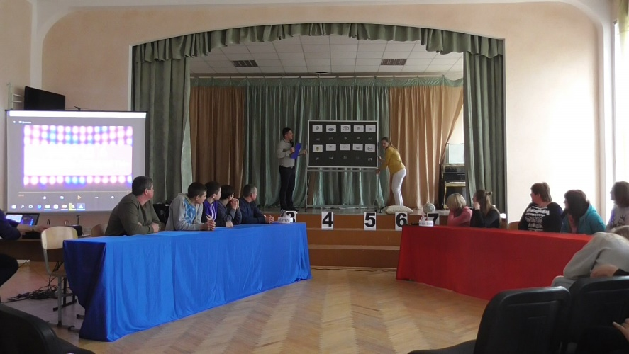Заставка на екрані **«6 РАУНД – «Питання-предмети»**

*На екрані (музика фон)*

**Ведучий.** Танюш, як ти вважаєш, яка суто чоловіча домашня робота?

**Ведуча.** Ну, я не знаю... Викинути сміття, або ж причепити полицю. А що?

**Ведучий.** А як ти вважаєш, жінки впоралися б із таким завданням?

**Ведуча.** Ми – жінки, унікальні творіння Божі! І саме ми, і тільки ми можемо впоратися із будь-якими завданнями!

**Ведучий.** Отже, у нас наступний конкурс – обмін ролями, а точніше знаннями! Для вас ми маємо картинки різних марок машин, а вам необхідно лише підібрати до них правильні назви цих марок, які ми пропонуємо! А наша найчарівніша суддя оцінює швидкість та правильність відповідей. У вас є 90 секунд.

**Ведуча.** Дівчатка, ви готові? Ми розпочинаємо.

На екрані**фон на предмети**

*Конкурс для дівчат. Команди викладають речі відповідно до табличок.*

*Суддя оцінює правильність та швидкість відповіді*

**Ведуча.** І так, дорогі хлопчики, думаєте, що познущалися і вистачить? Ну так от не думайте, що ми просто так здамося! Завдання аналогічне! У вас є картинки різного виду взуття! Із запропонованих назв вам необхідно правильно дібрати до цих картинок назви! У вас є 90 секунд. Поїхали!

На екрані **фон на предмети**

**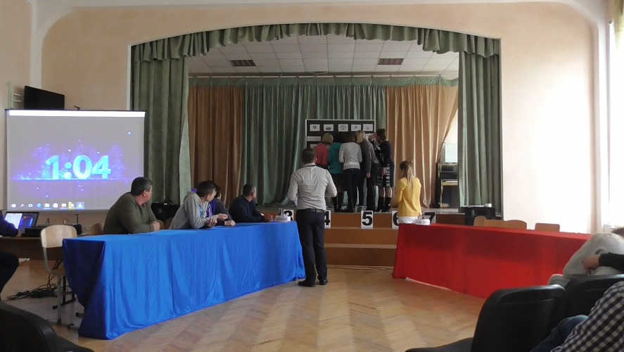***Конкурс для хлопців. Команди викладають речі відповідно до табличок.*

*Суддя оцінює правильність та швидкість відповіді*

*На екрані (музика фон)*

**Суддя.** І чому все гарне так швидко закінчується?! ___________________. Вітаю, ви виграли!

*(на випадок нічиєї)* на екрані **Дивоглядки**

**Музика фон на дивоглядки**

*Ведучі запрошують по одному учаснику з команди. Налаштовують їх на перемогу*

*На екрані (музика фон)*

*Ведучі коментують результати конусного запитання або дивоглядок*

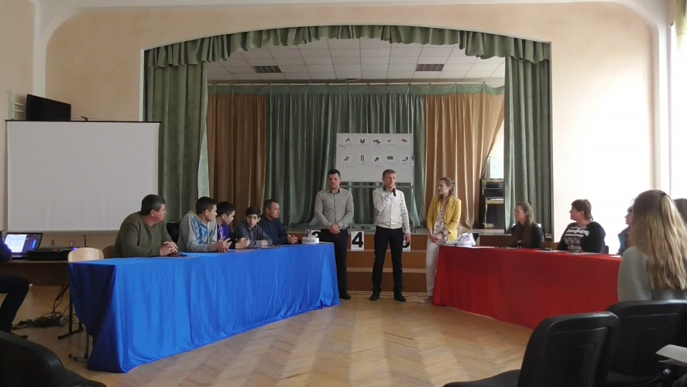**Суддя.** Ну що ж, настав час оголосити команду-переможців сьогоднішнього конкурсу! Та перш ніж це зробити, хочу подякувати нашим глядачам, які не шкодувати своїх долонь для шалених оплесків та дзвінких голосів для підтримки учасників *(оплески).* А тепер найдовгоочікуваніший момент сьогоднішнього заходу, розпочинаємо аплодувати, бо переможцями стали… взагалі, ви були такі класні, що я вирішила нагородити усіх, бо сьогодні ви всі є переможцями! Слово нашим ведучим!

***(Музика заставка) фонова***

**Ведуча.** Отже, грамоту за участь у родинному святі отримує родина ______________! Ваші оплески!

**Ведучий.** Грамотою за участь у родинному святі нагороджується родина ___________!

**Ведуча.** Грамоту отримує сім’я _______________!

і т.д.

**Ведуча.** За грамотою поспішають керівна родина Полтавської школи-інтернату на чолі з директором Васильом Васильовичем Тимошенком!

**Ведучий.** Ну ось, призи вручено, але ми з вами не прощаємось, а говоримо «До нових зустрічей»!